แผนการสอน Physics Cyber Lab

เรื่อง การสะท้อนของคลื่น

เอกสารชุดนี้ประกอบด้วย
1. แผนการสอน เรื่องการสะท้อนของคลื่น
- ใบความรู้ที่ 4.3 เรื่องการสะท้อนของคลื่น
- ใบงาน เรื่องการสะท้อนของคลื่น

จัดทำโดย

อาจารย์ณัฐภัสสร เหล่าเนตร์
กลุ่มสาระการเรียนรู้วิทยาศาสตร์
โรงเรียนจุฬาภรณ์ราชวิทยาลัย พิษณุโลก

แผนการสอน Physics Cyber Lab
เรื่อง การสะท้อนของคลื่น วิชาฟิสิกส์ (ว 422)
ชั้นมัธยมศึกษาปีที่ 4 เวลา 1 คาบ

สาระสำคัญ
การสะท้อนของคลื่นเป็นปรากฏการณ์ที่สำคัญประการหนึ่งของคลื่น ถือได้ว่าเป็นสมบัติของคลื่นอย่างหนึ่ง จะเกิดขึ้นเมื่อคลื่นเคลื่อนที่ไปพบสิ่งกีดขวาง หรือเปลี่ยนตัวกลางในการเคลื่อนที่ โดยคลื่นที่เคลื่อนที่ไปกระทบสิ่งกีดขวางเรียกว่า คลื่นตกกระทบ และคลื่นที่สะท้อนออกมาเรียกว่าคลื่นสะท้อน ในการสะท้อนแต่ละครั้งพบว่ามุมที่หน้าคลื่นตกกระทบกระทำกับสิ่งกีดขวางจะเท่ากับมุมที่หน้าคลื่นสะท้อนกระทำกับสิ่งกีดขวางเสมอ นั่นคือการสะท้อนของคลื่นจะเป็นไปตามกฎการสะท้อนที่ว่า “เมื่อคลื่นเกิดการสะท้อนจะได้มุมตกกระทบเท่ากับมุมสะท้อนเสมอ”

จุดประสงค์การเรียนรู้
จุดประสงค์ปลายทาง
- ทดลองและสรุปเกี่ยวกับการสะท้อนของคลื่น กฎการสะท้อนของคลื่นได้
จุดประสงค์นำทาง
- บอกความหมายของการสะท้อนของคลื่นได้
- ยกตัวอย่างเกี่ยวกับการสะท้อนของคลื่นได้
- ทำการทดลองเพื่อสรุปเกี่ยวกับกฎการสะท้อนของคลื่นได้

เนื้อหา
การสะท้อนของคลื่น

กิจกรรมการเรียนการสอน

ขั้นนำเข้าสู่บทเรียน
- นำเข้าสู่บทเรียนโดยการที่ครูและนักเรียนร่วมกันสนทนาเกี่ยวกับคลื่นกลที่เราศึกษาผ่านมาแล้ว เช่นคลื่นในลวดสปริง คลื่นในเส้นเชือก คลื่นผิวน้ำ ซึ่งถือว่าเป็นคลื่นเป็นคลื่นที่เคลื่อนที่ในตัวกลางเนื้อเดียวโดยไม่มีสิ่งกีดขวาง จากนั้นครูตั้งคำถามว่า
 ถ้าคลื่นเคลื่อนที่จากตัวกลางหนึ่งไปยังอีกตัวกลางหนึ่ง หรือเคลื่อนที่ไปในตัวกลางเดียวกันแล้วพบสิ่งกีดขวาง นักเรียนคิดว่าผลจะเป็นอย่างไร

ขั้นสอน
- จัดนักเรียนออกเป็นทีม ๆ ละ 4 คน แต่ละทีมประกอบด้วยคนเก่ง ปานกลางค่อนข้างเก่ง ปานกลางค่อนข้างอ่อนและอ่อนคละกัน(ซึ่งครูได้จัดไว้แล้ว)
- นักเรียนแต่ละกลุ่มรับใบงานที่ 4.3 เรื่อง การสะท้อนของคลื่น ให้นักเรียนแต่ละกลุ่มแบ่งหน้าที่กันทำงานตามใบงานที่ 4.3 ให้เสร็จภายในเวลาที่กำหนด ในการแบ่งหน้าที่กันทำงานนักเรียนควรมีการหมุนเวียนเปลี่ยนหน้าที่กันเมื่อทำการทดลองในแต่ละครั้ง การแบ่งหน้าที่ในแต่ละกลุ่มอาจเป็นดังนี้
คนที่ 1 อ่านใบงานและบอกสิ่งที่ต้องทำให้เพื่อฟัง
คนที่ 2 ติดตั้งอุปกรณ์และทำการทดลอง
คนที่ 3 บันทึกผลการทดลอง
คนที่ 4 สรุปผลการทดลอง
กรณีที่กลุ่มนักเรียนมี 5 คน คนที่ 5 ควรช่วยงานคนที่เห็นว่ามีงานมาก หรืออาจเป็นคนเก็บอุปกรณ์ก็ได้
- นักเรียนแต่ละกลุ่มนำเสนอผลการทดลองตามใบงานที่ 4.3 เรื่อง การสะท้อนของคลื่น โดยการนำผลงานปิดกระดานหน้าชั้น จากนั้นครูและนักเรียนร่วมกันอภิปรายชักถามเพื่อหาข้อสรุปที่ถูกต้องเกี่ยวกับใบงาน เก็บผลงานไว้ตรวจคะแนนรายกลุ่มโดยครูผู้สอน ซึ่งจะคืนผลงานให้กับกลุ่มนักเรียนในคาบต่อไป
- จากนั้นให้นักเรียนแต่ละกลุ่มรับใบความรู้ที่ 4.3 เรื่อง การสะท้อนของคลื่น ครูและนักเรียนร่วมกันอภิปรายชักถามเกี่ยวกับใบความรู้โดยใช้สื่อการเรียนการสอน physics Cyber Lab จนเป็นที่เข้าใจ
- จากนั้นครูแจกคำถามให้แต่ละกลุ่มครั้งละ 1 คำถาม ให้แต่ละกลุ่มคิดหาคำตอบภายในเวลาที่กำหนดจากนั้นให้นำคำถามที่มีคำตอบของกลุ่มเรียบร้อยแล้วส่งที่กล่องหน้าชั้น ทำเช่นนี้จนครบทุกคำถาม
- ครูและนักเรียนร่วมกันอภิปรายเพื่อเฉลยคำตอบของปัญหา และเปลี่ยนกันตรวจให้คะแนนโดยกลุ่มอื่น นำคะแนนที่ได้รวมกับคะแนนใบงาน กลุ่มที่ได้รับคะแนนรวมสูงสุดถือเป็นกลุ่มชนะ ซึ่งกลุ่มชนะจะได้รับโบนัสกลุ่ม 5 คะแนน รองลงมาคือ 4 และ 3 คะแนนตามลำดับ
ขั้นสรุป
- ครูและนักเรียนร่วมกันสรุปบทเรียนอีกครั้ง
- ครูชมเชยนักเรียนที่ร่วมกันทำงานเป็นอย่างดี

สื่ออุปกรณ์การเรียนการสอน
- แบบเรียน
- ชุดทดลองถาดคลื่น
- แบบประเมินต่าง ๆ
- ใบงานที่ 4.3
- ใบความรู้ที่ 4.3
- คำถามที่ 4.2
- สื่อการเรียน physics Cyber Lab
- แผ่นใส

การวัดผลและประเมินผล

การวัดผล | การประเมินผล
- ดูจากการอภิปรายร่วมของนักเรียนและการซักถามปัญหา การแสดงออกถึงการมีคุณธรรมและจริยธรรมของนักเรียน  - สังเกตพฤติกรรมการทำงานเป็นทีม  - การแข่งตอบคำถามที่ 4.2  - การทำใบงานที่ 4.3  5. แบบประเมิน | - นักเรียนส่วนใหญ่ร่วมอภิปรายและแสดงความคิดเห็น แสดงพฤติกรรมที่บ่งบอกถึงการมีคุณธรรมและจริยธรรมอยู่ในเกณฑ์ดี  - สมาชิกกลุ่มมีความร่วมมือร่วมใจในการทำกิจกรรมร่วมกัน  - นักเรียนความร่วมมือร่วมใจกันตอบคำถามได้ไม่ต่ำกว่า 50 %  - นักเรียนทำใบงานที่ 2.4 ได้ถูกต้องไม่ต่ำกว่า60 %  - นักเรียนแสดงความคิดเห็นในเกณฑ์เห็นด้วย

กิจกรรมเสนอแนะ
ก่อนสอนครูควรเตรียมอุปกรณ์การทดลองให้พร้อม และครูควรชี้แจงเกี่ยวกับการทำงานร่วมกันเป็นกลุ่มหรือเป็นทีม มีความร่วมมือร่วมใจในการแสดงความคิดเห็น การแสดงบทบาทหน้าที่ที่กลุ่มกำหนด การช่วยเหลือในด้านความรู้และการอธิบายหรืออภิปราย การยอมรับความคิดเห็นของกลุ่ม มีความรับผิดชอบ และการยอมรับความคิดเห็นของกลุ่ม มีความรับผิดชอบและรักษาเวลา

ใบความรู้ที่ 4.3

เรื่อง… การสะท้อนของคลื่น
โดย…ณัฐภัสสร เหล่าเนตร์

เมื่อคลื่นผิวน้ำเคลื่อนที่ไป จะทำให้โมเลกุลของน้ำเกิดการสั่นขึ้นสั่นลง และเมื่อคลื่นผิวน้ำไปกระทบสิ่งกีดขวางหรือผิวสะท้อน จะเปลี่ยนทิศทางกลับสู่ตัวกลางเดิม ปรากฏการณ์นี้เรียกว่า “การสะท้อน(reflection) คลื่นที่เคลื่อนที่ไปกระทบสิ่งกีดขวางเรียกว่า…” คลื่นตกกระทบ” (incident wave) ส่วนคลื่นที่สะท้อนออกมาเรียกว่า “คลื่นสะท้อน” ( reflected wave)
จากการทดลองการสะท้อนของคลื่นผิวน้ำเส้นตรง พบว่าในการสะท้อนแต่ละครั้ง มุมที่หน้าคลื่นตกกระทบทำกับผิวสะท้อน จะเท่ากับมุมที่หน้าคลื่นสะท้อนทำกับผิวสะท้อนเสมอดังรูปที่ 1
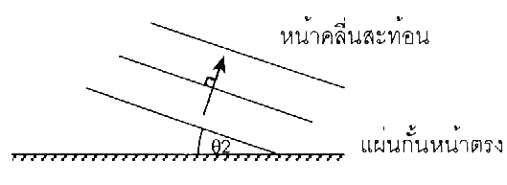
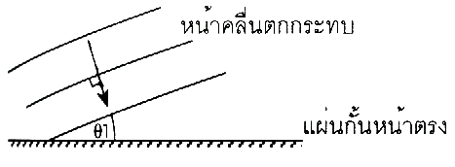

รูปที่ 1 แสดงมุมที่หน้าคลื่นตกกระทบและหน้าคลื่นสะท้อนทำกับแผ่นกั้นหน้าตรง
จากรูปที่ 1 สามารถเขียนทิศการเคลื่อนที่ของคลื่นตกกระทบและคลื่นสะท้อนได้โดยมีทิศตั้งฉากกับหน้าคลื่นตกกระทบและหน้าคลื่นสะท้อนตามลำดับ และที่ตำแหน่งคลื่นตกกระทบและคลื่นสะท้อน ลากเส้นตั้งฉากกับผิวสะท้อน ซึ่งเรียกว่า “เส้นแนวฉาก” (normal line) ทำให้ได้มุมตกกระทบและมุมสะท้อน ดังรูปที่ 2
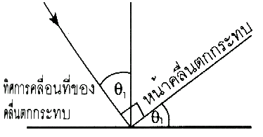
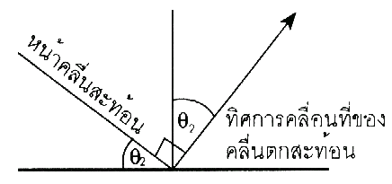

รูปที่ 2 แสดงการเคลื่อนที่ของคลื่นตกกระทบและคลื่นสะท้อน

จากรูปที่ 2 ถ้าเขียนทิศการเคลื่อนที่ของคลื่นตกกระทบและทิศการเคลื่อนที่ของคลื่นสะท้อนขณะเกิดการสะท้อน จะได้ลักษณะดังรูปที่ 3
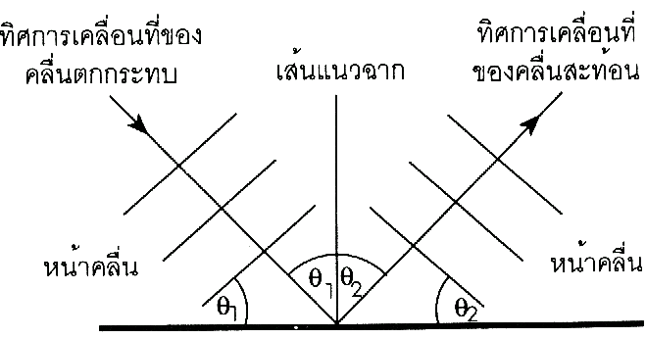

รูปที่ 3 แสดงทิศการเคลื่อนที่ของคลื่นตกกระทบและคลื่นสะท้อน

เมื่อทิศการเคลื่อนที่ของคลื่นตกกระทบ(รังสีตกกระทบ) คือแนวที่คลื่นวิ่งเข้าชนตัวสะท้อนก่อนสะท้อน ทิศการเคลื่อนที่ของคลื่นสะท้อน(รังสีสะท้อน) คือ แนวที่คลื่นวิ่งออกจากตัวสะท้อนหลังสะท้อน
เส้นแนวฉาก คือ เส้นที่ลากตั้งฉากกับตัวสะท้อน ณ ตำแหน่งที่คลื่นตกกระทบ
มุมตกกระทบ คือ θ1 อาจวัดได้จากมุมที่หน้าคลื่นตกกระทบกับแนวตัวสะท้อน หรือมุมที่รังสีตกกระทบทำกับเส้นแนวฉาก
มุมสะท้อน คือมุม θ2 อาจวัดได้จากมุมที่หน้าคลื่นสะท้อนทำกับแนวตัวสะท้อน หรือมุมที่รังสีสะท้อนกับกับเส้นแนวฉาก

⇩ กฎการสะท้อนอาจสรุปได้ว่า…
- มุมตกกระทบเท่ากับมุมสะท้อน
- ทิศการเคลื่อนที่ของคลื่นตกกระทบ(รังสีตกกระทบ) เส้นแนวฉาก หรือเส้นปกติ และทิศการเคลื่อนที่ของคลื่นสะท้อน(รังสีสะท้อน) อยู่ในระนาบเดียวกัน

 คุณสมบัติการสะท้อนของคลื่น
เมื่อคลื่นเคลื่อนที่ไปชนสิ่งกีดขวาง หรือเคลื่อนที่ไปถึงปลายสุดของตัวกลางจะทำให้เกิดคลื่นสะท้อนขึ้นมา คลื่นสะท้อนที่เกิดขึ้นมานั้น จะต้องมีคุณสมบัติดังนี้…
- ความถี่ของคลื่นสะท้อนมีค่าเท่ากับความถี่ของคลื่นตกกระทบ
- ความเร็วและความยาวคลื่นของคลื่นสะท้อนมีค่าเท่ากับความเร็วและความยาวคลื่นของคลื่นตกกระทบ
- ถ้าการสะท้อนไม่สูญเสียพลังงาน จะได้แอมพลิจูดของคลื่นสะท้อนมีค่าเท่ากับแอมพลิจูดของคลื่นตกกระทบ

การสะท้อนของคลื่น อาจแบ่งตามลักษณะของตัวสะท้อนได้ 2 แบบ
1. ตัวสะท้อนปลายปิด 2. ตัวสะท้อนปลายเปิด
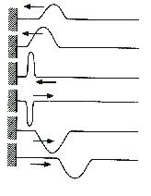
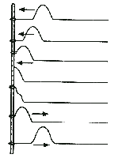

 ข้อควรจำ…
❍ การสะท้อนของคลื่นที่ปลายสุดตรึงแน่น จะทำให้เกิดคลื่นสะท้อนมีเฟสตรงข้ามกันคลื่นตกกระทบ
❍ การสะท้อนของคลื่นที่ปลายสุดเป็นปลายอิสระ ได้คลื่นสะท้อนมีเฟสเหมือนกับคลื่นตก
กระทบทุกประการ

✓ คำถาม… นักเรียนลองเขียนคลื่นสะท้อนที่เกิดขึ้นในกรณีต่อไปนี้

การสะท้อนของคลื่นน้ำแบบต่าง ๆ
1. คลื่นหน้าตรงสะท้อนจากผิวสะท้อนเรียบตรง จะได้คลื่นสะท้อนหน้าตรง ดังรูป
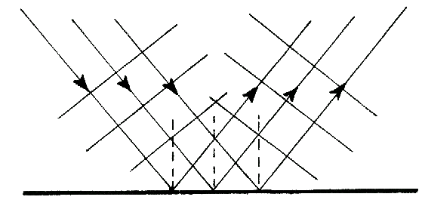

รูปที่ 4 การสะท้อนของคลื่นหน้าตรงจากผิวสะท้อนเรียบตรง
2. คลื่นวงกลมสะท้อนจากผิวสะท้อนเรียบตรง จะได้คลื่นสะท้อนวงกลมเสมือนมีแหล่งกำเนิด
คลื่นวงกลมอยู่ด้านหลังของสิ่งกีดขวางดังรูป
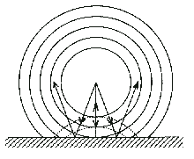

รูปที่ 5 แสดงการสะท้อนของคลื่นหน้าโค้งจากผิวสะท้อนเรียบตรง
3. คลื่นน้ำหน้าตรงสะท้อนจากผิวสะท้อนโค้ง จะได้คลื่นสะท้อนวงกลมดังรูป
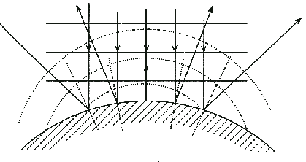

รูปที่ 6 แสดงการสะท้อนของคลื่นหน้าตรงจากผิวสะท้อนโค้ง
4. คลื่นวงกลมสะท้อนจากผิวสะท้อนโค้ง จะได้คลื่นสะท้อนวงกลมดังรูป
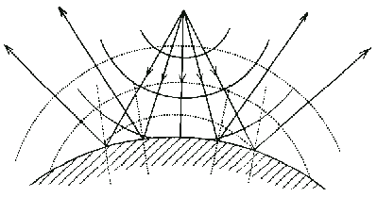

รูปที่ 7 แสดงการสะท้อนของคลื่นหน้าโค้ง จากผิวสะท้อนโค้ง

5. คลื่นวงกลมสะท้อนจากผิวโค้งรูปพาราโบลา เมื่อแหล่งกำเนิดคลื่นอยู่ที่จุดโฟกัสของผิวโค้งรูป
พาราโบลา เมื่อคลื่นตกกระทบกับส่วนผิวโค้ง จะได้คลื่นสะท้อนหน้าตรง
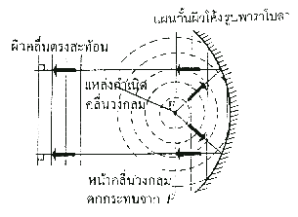

รูปที่ 8 แสดงการสะท้อนของคลื่นวงกลมจากผิวสะท้อนโค้งรูปพาราโบลา
6. คลื่นหน้าตรงสะท้อนจากผิวโค้งรูปพาราโบลา จะได้คลื่นสะท้อนหน้าวงกลมเสมือนมีแหล่งกำเนิดคลื่น
อยู่ที่จุดโฟกัส ดังรูป
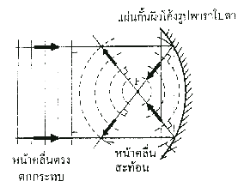

รูปที่ 9 แสดงการสะท้อนของคลื่นหน้าตรงจากผิวโค้งรูปพาราโบลา

คำถามที่ 1
- คลื่นดลดังรูปเคลื่อนที่ตกกระทบผิวสะท้อนอิสระ คลื่นสะท้อนจะมีรูปร่างเป็นอย่างไร

คำตอบ

คำถามที่ 2
- จากรูปแสดงถึงคลื่นตกกระทบในเส้นเชือก ซึ่งปลายข้างหนึ่งของเชือกผูกติดอยู่กับกำแพงเมื่อคลื่นตกกระทบกับกำแพง แล้วจะเกิดคลื่นสะท้อนขึ้นมีลักษณะอย่างไร

คำตอบ

คำถามที่ 3
การสะท้อนของคลื่นเกิดขึ้นได้อย่างไร
คำตอบ
…………………………………………………………………………………………………………………………………………………………………………………………………………………………………………………………………....................................................................................................................................................................................................................….

คำถามที่ 4
จากแผนภาพ แสดงคลื่นเส้นตรงเคลื่อนที่ไปยังที่กั้นทำมุม 45 องศา จงเขียนแผนภาพแสดงคลื่นสะท้อนของกระจก
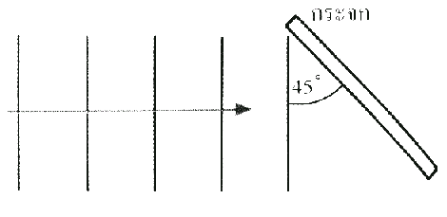

คำตอบ

คำถามที่ 5
ต้นกำเนิดคลื่น S สั่นผลิตคลื่นน้ำวงกลมใกล้ตัวสะท้อนแนวตรง จงเติมแผนภาพให้สมบูรณ์แสดงว่าสันคลื่นที่ 4 และ 5 สะท้อนออกมา
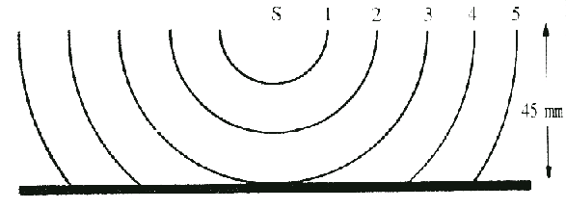

คำตอบ

กลุ่มที่……….ชื่อกลุ่ม………………………………………ห้อง…………
สมาชิกกลุ่ม
- ชื่อ……………………………………………เลขที่………….ทำหน้าที่………………………
- ชื่อ……………………………………………เลขที่………….ทำหน้าที่………………………
- ชื่อ……………………………………………เลขที่………….ทำหน้าที่………………………
- ชื่อ……………………………………………เลขที่………….ทำหน้าที่………………………
- ชื่อ……………………………………………เลขที่………….ทำหน้าที่………………………

ใบงาน

เรื่อง…การสะท้อนของคลื่น

จุดประสงค์
- ทำการทดลองวัดมุมที่หน้าคลื่นตกกระทบทำกับแผ่นกั้นหน้าตรงและวัดมุมที่หน้าคลื่นสะท้อนทำกับแผ่นกั้นหน้าตรง และบอกความสัมพันธ์ของมุมทั้งสอง
- สรุปกฎการสะท้อนได้

- ให้นักเรียนศึกษาการทดลองการสะท้อนของคลื่นเพื่อหาข้อสรุปเกี่ยวกับการสะท้อนของคลื่นโดยใช้ถาดคลื่นวาดภาพแสดงการทดลองและบันทึกผลการทดลองที่ได้ในรูปของตารางบันทึกผลการทดลอง
ภาพแสดงการทดลอง

ตารางบันทึกผลการทดลอง

มุมที่หน้าคลื่นตกกระทบทำกับแผ่นกั้น(องศา) | มุมหน้าคลื่นสะท้อนทำกับแผ่นกั้น(องศา)
30
45
60

- ในแต่ละกรณี มุมที่หน้าคลื่นตกกระทบทำกับแผ่นกั้น และมุมที่หน้าคลื่นสะท้อนทำกับแผ่นกั้น มีความสัมพันธ์กันหรือไม่อย่างไร
……………………………………………………………………………………………………………………………………………………………………………………………………
- จากการทดลองนี้ นักเรียนสามารถสรุปผลการทดลองได้ว่าอย่างไร
…………………………………………………………………………………………………………………………………………………………………………………………………….
……………………………………………………………………………………………………………………………………………………………………………………………………

